- OBJETIVO

O Objetivo deste procedimento é orientar as atividades de avaliar e determinar a capacidade de crédito dos clientes, garantindo a segurança financeira da empresa. Esse procedimento assegura que todas as solicitações de crédito sejam analisadas de forma criteriosa e padronizada, levando em consideração fatores como histórico de pagamentos, solvência financeira e riscos de inadimplência. Com isso, visa-se minimizar os riscos financeiros, garantindo que as vendas a crédito sejam feitas de forma responsável e dentro das diretrizes da empresa

- RESPONSABILIDADES

MATRIZ DE RESPONSABILIDADES

Cargo e Nome dos integrantes do processo
R | Responsável (aquele que executa)  Aprovador (apenas aprova a execução da atividade)  Consultado (Especialista ou outros Colaboradores) Informado(Deverá ser Informado após a decisão ou ação) |  |  | ADM DE VENDAS | FISCAL | FINANCEIRO
A
C |  |  |  | ADM DE VENDAS | FISCAL | FINANCEIRO
I |  |  |  | ADM DE VENDAS | FISCAL | FINANCEIRO
Entregável / Nome da Tarefa Observação |  |  |  | ADM DE VENDAS | FISCAL | FINANCEIRO
ANALISAR CRÉDITO |  |  |  | ADM DE VENDAS | FISCAL | FINANCEIRO
1.1 | ANALISAR CADASTRO DE CLIENTES |  |  | I | C | R
1.2 | ANALISAR INFORMAÇÕES FINANCEIRAS DO CLIENTE |  |  |  | C | R
1.3 | LIBERAR CADASTRO DO CLIENTE |  |  | R |  | A
1.4 | APROVAR PEDIDO |  |  | R

- DESCRIÇÃO

Após a análise dos pedidos efetuados de acordo com o procedimento PRO-COM-006-XX_ANALISAR PEDIDOS, CLIENTES E POLÍTICAS COMERCIAIS, é observada as características ligadas ao cadastro do cliente, as informações financeiras com base nos limites de crédito estipulados e demais consultas nas ferramentas para validar o poder de compra do cliente.

Nessa etapa é efetuada a liberação do crédito para Venda e é efetuada a aprovação utilizando a ferramenta de sistema (TOTVS ESCM0201). (alterar para HTML.MLA0301 – Pedidos Vendas – Avaliação Crédito)

Existem duas etapas,

  - Analisar o crédito/liberar crédito para clientes novos cadastrados;
  - Quando o pedido é colocado e é necessário a liberação de crédito maior que o disponibilizado pelo sistema. (inadimplência / limite menor / juros / qualquer pendência). Nestes casos são analisados por crédito.

    - ANALISAR CADASTRO DO CLIENTE

Caracteriza-se pela análise e revisão do cadastro do cliente já inserido no sistema FLUIG pela área comercial. Para efetuar a confirmação, análise e validação dos cadastros dos clientes, são feitas consultas no site da Receita Federal e pelo Sintegra (O Sistema Integrado de Informações sobre Operações Interestaduais com Mercadorias e Conforme a Instrução de Trabalho IT-COM-002-XX_CADASTRO E ANÁLISE DE CADASTRO DE CLIENTE, garantir que as políticas comerciais estão sendo respeitadas, bem como, acompanhar a liberação do departamento de crédito.

    - ANALISAR INFORMAÇÕES FINANCEIRAS DO CLIENTE

Todos os clientes enviados pela área comercial FLUIG possuem uma sugestão de limite de crédito, baseados na prospecção de Venda feita pelo representante comercial.

A área de crédito utiliza essas informações enviadas e efetua uma consulta através das ferramentas CISP e Serasa para validação do poder de compra de acordo com o IT-COM-002- XX_CADASTRO E ANÁLISE DE CADASTRO DE CLIENTE

O crédito sugerido pela área COMERCIAL pode ser aprovado de forma integral, parcial ou reprovado dependendo das informações do cliente validadas durante o processo de análise.

Pode ocorrer do cliente ter um percentual de pontualidade baixo e não ter nenhuma restrição, se isso ocorrer será concedido um limite no valor reduzido para criar um histórico conosco.

Se o cliente tiver restrição e o valor dele for significativo e recente o cadastro, será devolvido com a solicitação de compra na condição a vista antecipado.do ser postergada ou antecipada conforme determinação da diretoria.

    - LIBERAR CADASTRO DO CLIENTE

Após comprovação do poder de compra, o limite de crédito pode ser igual, maior ou menor que o solicitado.

Após a liberação do cadastro deverá ser informado diretamente a área comercial via FLUIG. Vide imagem:
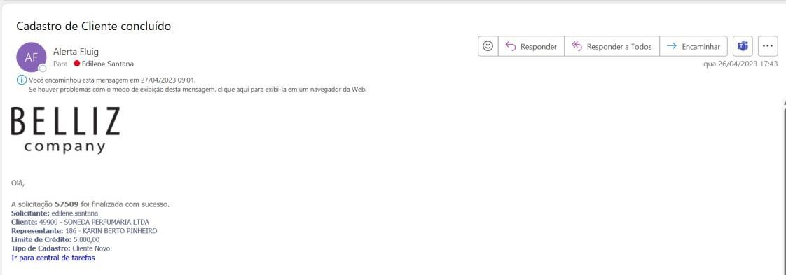

OBSERVAÇÃO: O valor liberado varia de acordo com o cliente e está expressa na política POL- FIN- 001-XX_CRÉDITO, se o cliente novo dispuser de muitas informações financeiras de mercado e essas informações for acima do limite de crédito solicitado, provavelmente o valor sugerido será concedido integralmente, caso o cliente tenha poucas informações ou nenhuma, o crédito será parcial ou a sugestão de compra será apenas na condição de à vista antecipado.

Em alguns casos, no momento da aplicação do procedimento de liberação pode ser necessário a solicitação de limite de crédito, geralmente quando o analista executor está fora de sua alçada (R$ 15 mil), dessa forma, é solicitado VIA E-MAIL a aprovação dos gestores da area de finanças
    - LIBERAÇÃO DE CRÉDITO PARA CLIENTES NOVOS E PEDIDOS DE VENDA.

Pedidos que extrapolam o limite de crédito do cliente ou se o cliente apresentar alguma restrição.

Após a liberação do cadastro pela área de crédito. Não havendo fatores que impeçam a liberação, a área providencia a aprovação dos pedidos utilizando a ferramenta TOTVS ESCM0201(alterar para HTML.MLA0301 – Pedidos Vendas – Avaliação Crédito)
levando em consideração as regras de alçadas, ou seja, dependendo dos valores dos pedidos é observado os responsáveis pela aprovação. A concessão do limite de crédito para clientes novos e revisões deverão respeitar a política POL-FIN-001-XX_CRÉDITO

- REFERÊNCIAS

N/A

- RISCOS

- Não efetivação da venda;
- Cadastro de cliente inadimplente
- Perda de faturamento
- CONTROLES DE RISCOS

- Seguir este procedimento na totalidade
- Compartilhamento da operação de liberação de crédito com a liderança Belliz
- Os riscos assumidos são extremamente controlados.
- CONTROLES INTERNOS / KPIs

- Controle de inadimplência;
- controle de adimplência;
- controle da perda (+180d, RJ, ações judiciais)
- CONTROLE E RASTREABILIDADE

Identificação | Responsável | Local | Proteção | Retenção | Disposição
PRO-COM-006-XX_ANALISAR PEDIDOS, CLIENTES E POLÍTICAS COMERCIAIS | ADM VENDAS | https://sig.portalbelliz.com.br/inde x.php/2023/09/14/procedimentos- de-comercial/ | BACKUP | 365 Dias | ELETRONICO
IT-COM-002-XX_CADASTRO E ANÁLISE DE CADASTRO DE CLIENTE | ADM VENDAS | https://sig.portalbelliz.com.br/index | BACKUP | 365 Dias | ELETRONICO
IT-COM-002-XX_CADASTRO E ANÁLISE DE CADASTRO DE CLIENTE | ADM VENDAS | .php/2023/09/14/instrucoes-de- trabalho-de-comercial/ | BACKUP | 365 Dias | ELETRONICO
POL-FIN-001-XX_CRÉDITO | FINANCEIRO | https://sig.portalbelliz.com.br/index | BACKUP | 365 Dias | ELETRONICO
POL-FIN-001-XX_CRÉDITO | FINANCEIRO | .php/politicas-belliz-2/ | BACKUP | 365 Dias | ELETRONICO

- CONTROLE DE REVISÕES

Controle de Revisões
Revisão | Data | Principais Alterações | Elaborado por | Aprovado por
01 | 01/11/2023 | PRIMEIRA PUBLICAÇÃO | SILAS SANTOS FINANCEIRO | PATRICIA DIEGUES FINANCEIRO
02 | 14/01/2026 | REVISÃO SEM ALTERAÇÕES | SILAS SANTOS FINANCEIRO | PATRICIA DIEGUES FINANCEIRO

